КОНСПЕКТ
ИНТЕГРИРОВАННОГО ЗАНЯТИЯ ПО ОЗНАКОМЛЕНИЮ С ОКРУЖАЮЩИМ В СРЕДНЕЙ ГРУППЕ НА ТЕМУ
«ГОРОД ГЕРОЙ - ДОНЕЦК ЖИВЕТ И НЕ СДАЕТСЯ!»
Автор: Марченко Юлия Анатольевна
Воспитатель МБДОУ «Ясли-сад №165 г. Донецка», ДНР

Цель: формирование основ гражданственно-нравственного и военно-патриотического воспитания у детей среднего дошкольного возраста на основе ознакомления с достопримечательностями города Донецка.
Задачи.
Образовательные:
- углубить представления детей о семье, как о людях, которые живут вместе, заботятся друг о друге (как зовут, чем занимаются);
- упражнять в правильном назывании членов семьи, продолжать формировать понятия: моя семья, мой дом, мой родной город, адрес;
- дать представление о том, что в городе Донецке есть улицы, дома - здания в которых люди живут, и специальные помещения, где люди работают, знакомить детей с достопримечательностями города Донецка;
- познакомить с понятием «Донецк – город Герой», рассказать о воинах нашей армии, которые защищают наш город.
Развивающие:
- развивать логическое мышление, пространственное воображение при моделировании улицы города;
- развивать память, связную речь при назывании членов семьи и их обязанностей в семье;
- развивать мелкую моторику кисти рук при выкладывании из ниток и рисовании маршрута движения по улице, при изображении улиц города.
Воспитательные:
- воспитывать у детей заботливое отношение к товарищам, чувство взаимопомощи в паре, доброе отношение к окружающим, желание делать что-то доброе для них;
- воспитывать любовь к родному края к городу Донецку;
- воспитывать чувство гордости за нашу армию, за наших воинов-защитников.
Словарная работа: моя семья, мой дом, улица, адрес, город Донецк, защитники города.
Предварительная работа.
Беседы с воспитанниками на темы «Что такое город?», «Наш город и его достопримечательности»; знакомство с литературными произведениями беседа по их содержанию: «Бабушкины руки» (Л. Квитко), «Петушок с семьей» (К.Д. Ушинский), «Именинный обед» (В.А. Сухомлинский); рассматривание тематической папки «Достопримечательности города Донецка»; создание папки-ширмы «Донецк-город Герой».
Оборудование и материал.
Наглядный материал: плоскостное изображение Маши, настольный государственный флаг Российской Федерации, флаг Донецкой Народной Республики, иллюстрации по теме «Моя семья», «Мой город – Донецк», схема улицы, макет звезды «Города-Героя»; конструктор «Лего»; клубок шерстяных красных ниток; георгиевская лента.
Раздаточный материал: рабочий лист (размер – А3) для работы в паре, индивидуальный рабочий лист (у каждого ребенка), цветные карандаши, отрезки шерстяных ниток, мелкие игрушки: изображение людей и животных – жителей города; машинки игрушечные, пластмассовые солдатики.
Ход занятия.
- Вступительная часть.
Воспитатель: Здравствуйте ребята! Сегодня мы будем говорить с вами о нашем родном городе. Как называется наш город? Город Донецк!
  - Игра рабочего настроения для вовлечения в совместную деятельность «Тот, кто в городе живет...».
Воспитатель: Юные жители Донецка, я приглашаю вас стать в круг и протянуть друг другу руки, улыбнуться и вместе пройти через все препятствия. Ваша задача – проговаривать слова и повторять движения за мной. (Дети вместе идут по кругу проговаривают слова, изображают разные виды ходьбы по образцу воспитателя).
Тот, кто в городе живет, никогда не унывает,
Потому что точно знает – здесь его друзья живут!
Песни весело поют, и друг другу помогают,
и порядок соблюдают!
Раз, два, три – в гости к нам ты приходи!
Воспитатель: Ребята, а вы любите ходить в гости? А кому нравится, когда к вам приходит гость? (Ответы детей). Если бы к нам приехал гость из другого города, как он попал бы к нам в детский сад? Что нужно знать, что бы добраться до места назначения?
  - Решение проблемной ситуации «Что нужно знать, чтобы найти в городе место, где назначена встреча?»
Воспитатель: Представьте себе, что к нам едет гость из далекой Москвы. Как бы вы описали, куда должен прибыть гость? (Ответы детей).
Воспитатель: Как называется улица, на которой расположен наш детский сад? Какой именно дом? Есть ли у него номер? Ребята, все перечисленные сведения являются адресом! Именно адрес надо знать, чтобы правильно прибыть на место назначения. Адрес нашего сада такой: город Донецк, улица Павла Колодина, дом 8А. Давайте его вместе проговорим. Вот это да! Гость услышал адрес и прибыл к нам. Это Маша из сказки «Маша и медведь».
- Основная часть.
  - Дискуссия «Для чего нужны улицы в городе?»
Воспитатель достает плоскостное изображение Маши, показывает его детям и озвучивает его.
Воспитатель: Маша, вот ты и попала в наш город – в Донецк.
Маша: В вашем городе очень много улиц. Я чуть не заблудилась! А для чего придуманы и проложены улицы? Может быть, они в городе и не нужны? Воспитатель: Ребята, выручайте, докажите что улицы нужны для жителей города.
Примерные варианты ответов детей:
- Улицы в городе проложены для того, что бы люди ходили по ровной дороге;
- Улицы помогают людям найти удобную дорогу домой, в магазин, в детский сад;
- По ровным улицам ездят машины, и другие виды транспорта, без улиц в городе жить плохо.
Воспитатель: Я согласна с ребятами, жить без дорог в городе очень трудно. Но в нашем городе много дорог их ремонтируют и чистят.
2.2. Рассматривание фотоиллюстраций с изображением достопримечательностей города Донецка.
Маша: А ваш детский сад расположен в центре города или на окраине города? Нужен ли вам транспорт, чтобы добраться до центра города? Что можно увидеть на вашей улице? Что можно увидеть в центре города?
Воспитатель: Сколько вопросов задает Маша! Давайте поможем нашей гостье узнать как можно больше про наш красивый город. У меня есть фотоальбом с фотографиями, на которых изображены самые известные здания и места в нашем городе. Может быть, и вы там бывали и видели их. Предлагаю удобно расположиться у мольберта.
(Воспитатель показывает фотографии и комментирует то, что изображено на них, по желанию дети называют знакомые достопримечательности города: цирк, городской парк, клуб шахты «Лидиевка» и т.д.).
Воспитатель: Наш город – город Герой! Жители города живут и не сдаются. Город героически защищают доблестные воины нашей армии. Под флагом Российской Федерации и флагом Донецкой Народной Республики защитники несут свою боевую вахту. А мирные жители работают и помогают друг другу. Наш город награжден звездой города Героя. Вот посмотрите, какая это красивая награда.
(Воспитатель демонстрирует макет звезды. Приложение №1)
Маша: Да! У вас очень красивый город. А чтобы он таким и оставался, надо наводить порядок на каждой улице. Предлагаю сделать физкультминутку под названием «Мой город».
  - Физкультминутка «Мой город».
Мой город самый лучший! Ходьба на месте;
Мой город - это сад. Наклон вперед, руки в стороны;
И каждый житель города Повороты туловища;
Помочь соседу рад. Ходьба на месте;
Чтоб чистым был наш город Наклоны в стороны;
Мы мусор уберем, Присед – встать;
И каждую ступеньку Ходьба на месте;
У дома подметем. Наклон вперед.
  - Рассматривание схемы «Моя улица»
Воспитатель: Я согласна с Машей. Что бы было чисто в городе, надо начинать с себя, со своего дома и со своей улицы. Вы живете у себя дома со своей семьей. А кто у вас убирает дома? Назовите членов вашей семьи.
(Ответы детей). Да, все члены семьи могут наводить порядок в доме и около него. А вот посмотрите на эту схему улицы (Приложение №2). Я изобразила силуэт дома. А рядом еще нарисовала разные здания – в одних зданиях люди живут, а в других – работают. Красным кругом я изобразила вход в это здание. Помогите мне проложить маршрут или путь от моего дома до моей работы. Как вы думаете, где на этой схеме наш детский сад? Правильно, это здание с нарисованным солнышком, потому что наш сад называется «Солнышко». У меня есть клубок красных ниток, с его помощью я проложу дорогу от дома, до детского сада. В нашем микрорайоне есть много улиц и по одной я иду в детский сад, по другой – в магазин. А вы тоже ходите по улицам? С кем вы идете в детский сад? В магазин? Когда мы путешествуем по улицам города очень важно соблюдать правила безопасности. Я предлагаю вам нарисовать свой путь на вашем листе с изображением дома, и у нас получится настоящая карта!
  - Работа с индивидуальной схемой «Мой путь в детский сад»
Дети садятся за столы. Перед каждым ребенком лист с изображением зданий, на тарелке нарезанные кусочки красной шерстяной нити, карандаши.
Указания педагога: Выложите с помощью красной нити дорогу от дома к детскому саду. Проложите путь от дома к магазину или к другому зданию. По желанию, вы можете нарисовать линию – дорогу от своего дома. Можно разукрасить свой дом. Используйте для этого цветные карандаши.
(Варианты индивидуальных схем «Моя улица» представлены в Приложение №3)
  - Творческое задание в парах «Наш город – самый лучший!»
Воспитатель: Вот и получились у вас замечательные схемы – вы смогли нарисовать свой путь от вашего дома, до детского сада. А пока вы рисовали, Маша приготовила для нас сюрприз. Она нарисовала большую схему нашего города, изобразив то, что можно увидеть в центре нашего города: парк, театр, магазины, шахту и террикон. Но Маша не нарисовала дороги. Но она принесла для нас конструктор, маленькие игрушки, которые мы можем рассортировать на две группы. Одни игрушки пригодятся для изображения жителей города, транспорта в городе, а другие для изображения доблестных воинов, которые защищают наш город. Мы будем работать в парах.
Указания педагога: Вам надо выбрать себе товарища, с которым вы будете моделировать город. Одна пара будет раскладывать игрушки для изображения дорог и жителей города, вторая пара – расставлять атрибуты для изображения позиций защитников города. Схема, нарисованная на листе бумаги, будет определять территорию города, и на этой территории вы будете изображать жизнь в городе. С помощью георгиевской ленты, которая символизирует доблесть и честь армии, мы покажем, что город окружен нашими защитниками. Они оберегают наш город от врагов. Для обозначения их позиций вы можете с товарищем выбрать соответствующие игрушки и использовать конструктор «Лего». Приступаем к работе.
(Дети, определившись с партнерами, и с тем, что именно они изображают на схеме города, приступают к работе - выбирают нужные игрушки и расставляют их на схеме). Количество схем и игрушек определяется числом участников занятия. Вариант расставления атрибутов на схеме представлен в Приложение № 4.
- Заключительная часть.
Воспитатель: Вот и получилась у нас настоящая модель нашего города Донецка. Города Героя, который живет, работает и не сдается. Кто сегодня вам помогал знакомиться с особенностями и достопримечательностями нашего города? Что особенно понравилось вам делать сегодня на нашем занятии? Кто был вашим партнером? Кому вы оказали помощь? (Ответы детей).
3.1. Итог занятия.
Воспитатель: Мы сегодня с вами учились работать вместе, упражнялись согласовывать свои действия с товарищами. Это очень важное умение, потому, что жители нашего города должны уметь оказать помощь и поддержку друг другу. Наш город Донецк – город Герой, а мы с вами - жители города и мы должны беречь свой город и уважать доблестных и бесстрашных воинов, которые защищают наш город.

Литература:
- Типовая образовательная программа дошкольного образования «Растим личность» / Авт.-сост. Арутюнян Л.Н, Сипачева Е.В., Котова Л.Н, Макеенко Е.П., Губанова Н.В., Бридько Г.Ф., Кобзарь О.В., Михайлюк С.И. – Донецк: ГОУ ДПО «Донецкий РИДПО», 2018.
- Донбасс - мой край родной: воспитательно-образовательная программа для детей дошкольного возраста / сост. Арутюнян Л.Н., Сипачева Е.В., Савченко М.В., Макеенко Е.П., Губанова Н.В., Котова Л.Н., Бридько Г.Ф. - 2-е издание, доработанное. - ГОУ ДПО «Донецкий РИДПО». - Донецк: Истоки, 2018.
- Савченко, М.В. Формирование языковой картины мира у детей дошкольного возраста (3-4 года) : практическое пособие / Савченко М.В., Заярная А.Ю.,Уграицкая Я.Г. – ГОУ ДПО «Донецкий РИДПО». - Донецк: Истоки, 2020.
- Туженкова Ю.А., Костенко Е.П. Авторская программа по духовно-нравственному воспитанию детей дошкольного возраста «СЕРДЦЕ НА ЛАДОШКЕ» - ГОУ ДПО «Донецкий РИДПО». - Донецк: Истоки, 2016.

ПРИЛОЖЕНИЯ
Приложение №1
Демонстрация папки-ширмы «Донецк-город Герой»

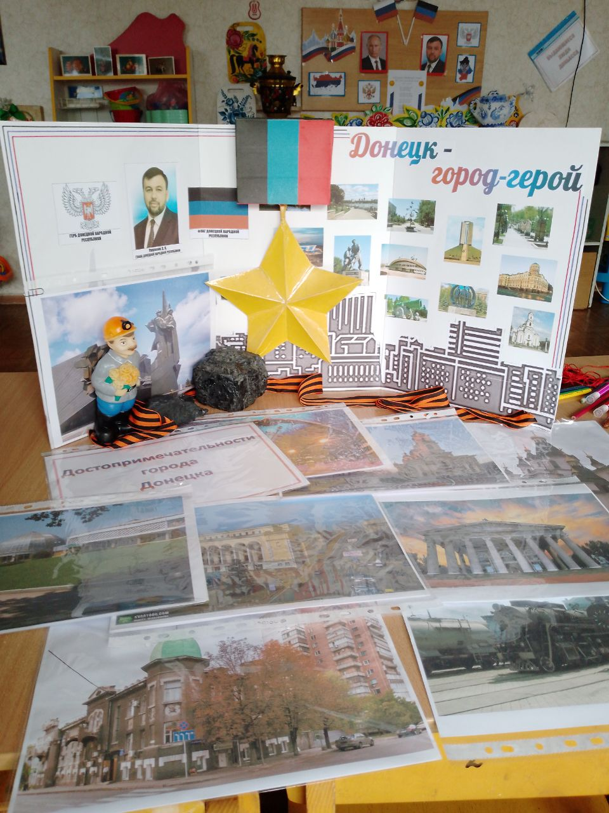

Приложение №2
Схема «Моя улица»
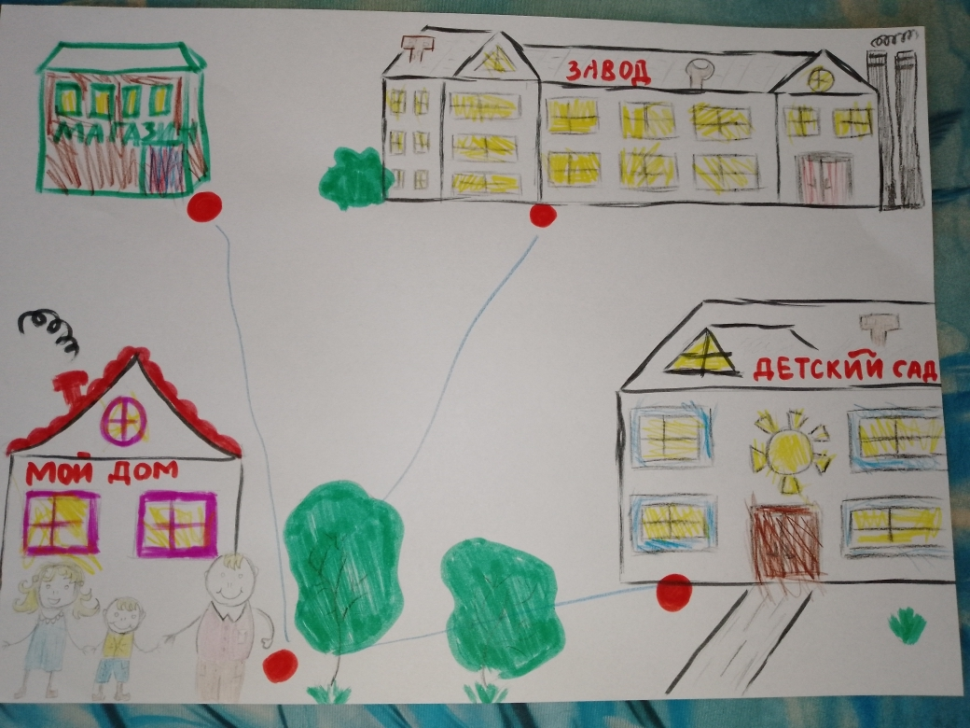

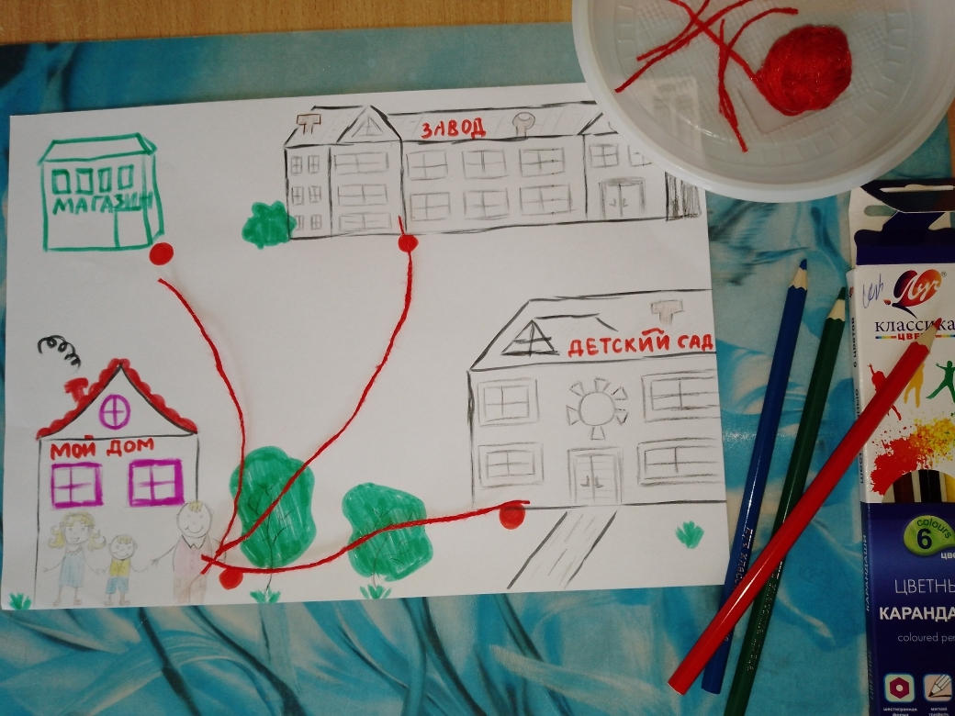
Приложение №3
Варианты индивидуальных схем «Моя улица»
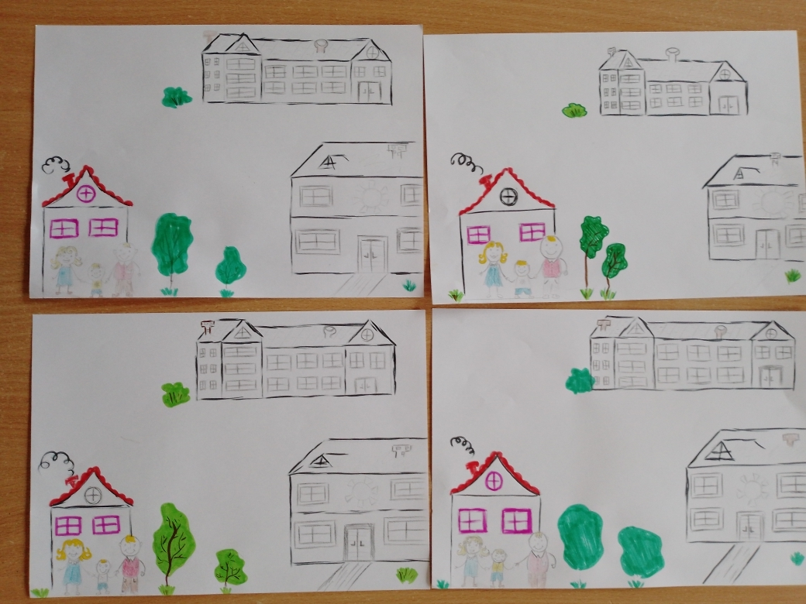
Приложение №4
Макет - схема «Мой город Донецк – город Герой»
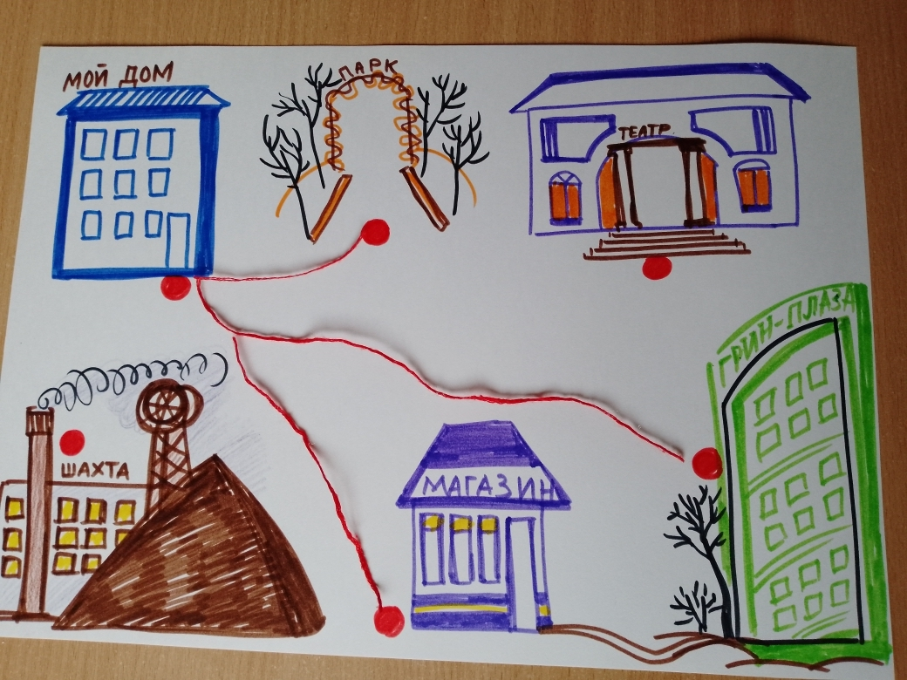
Вариант расставления атрибутов на схеме
«Мой город Донецк – город Герой»


